Tworzymy nowy plik index.ts w folderze actions



Musimy zrobić mechanizm, który będzie w stanie tworzyć instancje naszych serwisów i je przechowywać żeby były dostępne dla całej aplikacji.

Akcje to są nasze todoActions z todos.actions.ts

Najwygodniej byłoby stworzyć hooka do wywoływania akcji

Tworzymy nowy folder i w nim plik src/hooks/useAction.ts

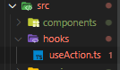

Tworzymy TodoPanel

Możemy stworzyć nowego ToDosa

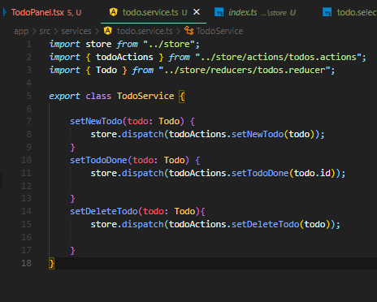



Dodajemy route do app.tsx

